Паспорт центра речевого развития
в группе общеразвивающей направленности
для детей 4 – 5 лет

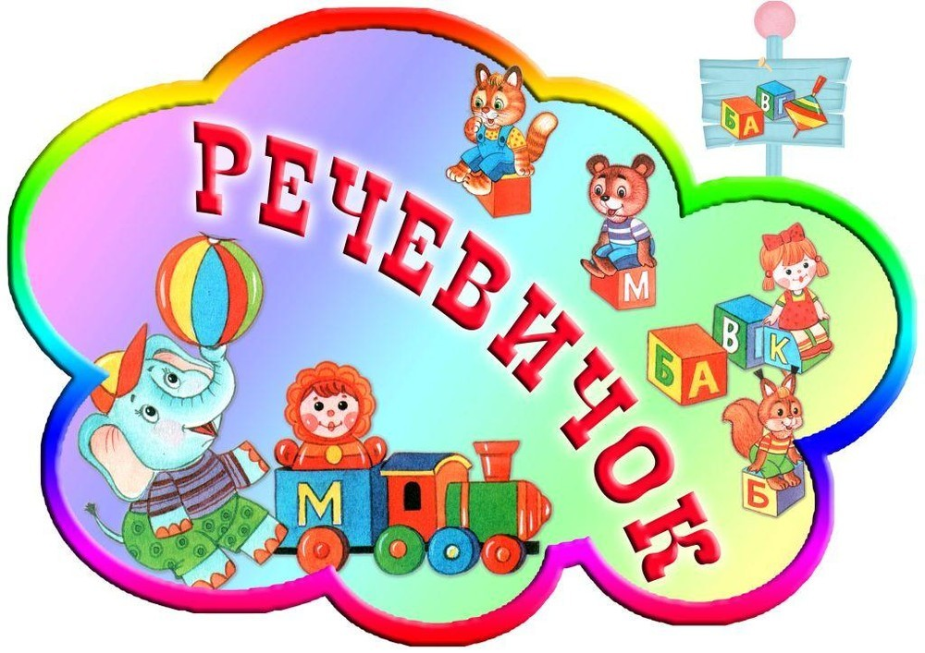

Паспорт центра речевого развития
в группе общеразвивающей направленности
для детей 4 – 5 лет
В современном дошкольном образовании речь рассматривается как одна из основ воспитания и обучения детей, так как от уровня овладения связной речью зависит успешность обучения детей в школе, умение общаться с людьми и общее интеллектуальное развитие. Развитие речи и речевое общение осуществляется во всех видах детской деятельности, в разных формах. Развивающая среда и общение являются факторами, определяющими речевое развитие.
Предметно-развивающая среда имеет важное значение для развития маленьких, еще не читающих детей, особенно в их самостоятельной деятельности. Благоприятная речевая среда складывается там, где проявляется большой интерес к книге, к чтению, где возникают и удовлетворяются интеллектуальные потребности.

Центр речевого развития был создан с целью всестороннего развития речи наших воспитанников.

Нами создан Лэпбук по развитию речи "Речовичок" в котором живет "Веселый Язычок".
На центральном полотне представлены:
Дыхательная гимнастика; набор карточек чистоговорок на разные звуки «Развиваем речь»; Упражнение на согласование существительного с прилагательным "Будем говорить правильно"; пальчиковые игры;
Артикуляционная гимнастика в картинках -
Упражнение "Расскажи сказку"; Скороговорки о животных и птицах,
«Расскажи сказку» - мнемотаблицы; Упражнение "Произнеси звук" в виде паровозика с вагончиками. В каждом вагончике спрятано животное;
Стихи о животных; Набор загадок; Д/и «Четвертый лишний», «Времена года», «Игрушки»; Стихи об овощах.
На следующих сторонах представлено:
Д/и «Отгадай по картинке»; Книжки малышки по р.н. сказкам, потешки;
Упражнения для развития мелкой моторики «Игры с прищепками»;
Театр «Теремок».
Игровое упражнение для развития мелкой моторики - Чудо дерево «Собери урожай»;
Упражнение для развития дыхания «Дует – дует ветерок».

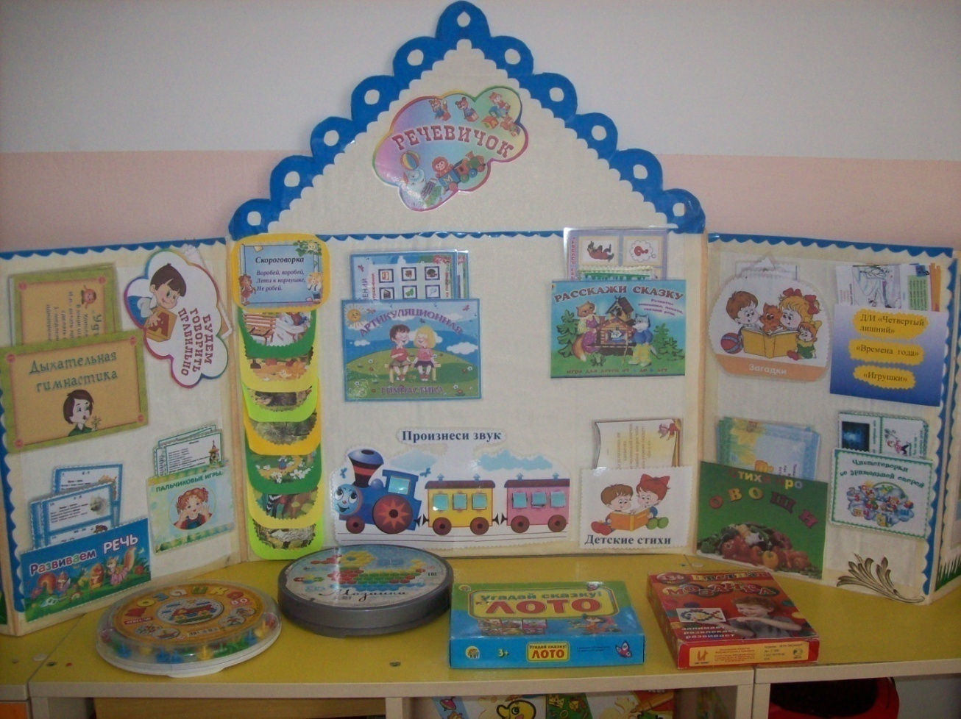

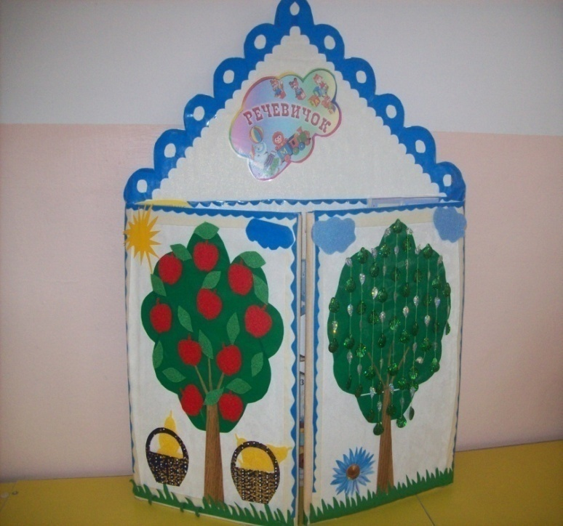
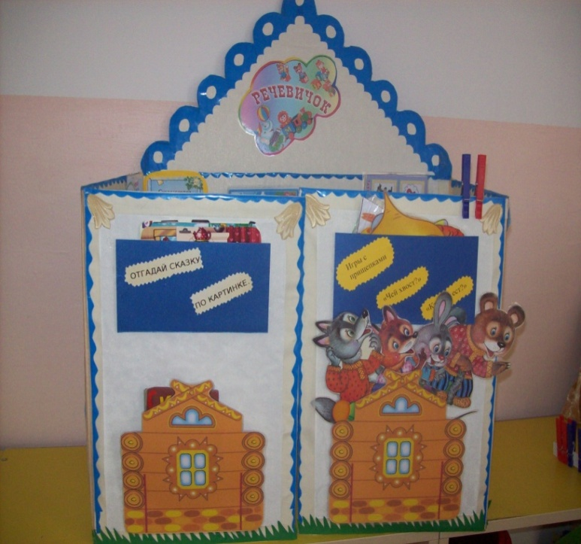

Центр включает в себя и помогает решать следующие задачи:

Развитие артикуляционной моторики: предметные картинки-опоры; артикуляционные схемы; артикуляционная гимнастика в альбомах на определенный звук; артикуляционная гимнастика в стихах и картинках.

Развитие речевого дыхания: Закрепление правильного речевого выдоха и формирование умения контролировать силу и длительность воздушной струи.
Картотека игр, комплекс дыхательных упражнений, примеры игр: «Сдуй снежинку с варежки», «Горячий чай», «Футбол», «Чья птичка дальше улетит».

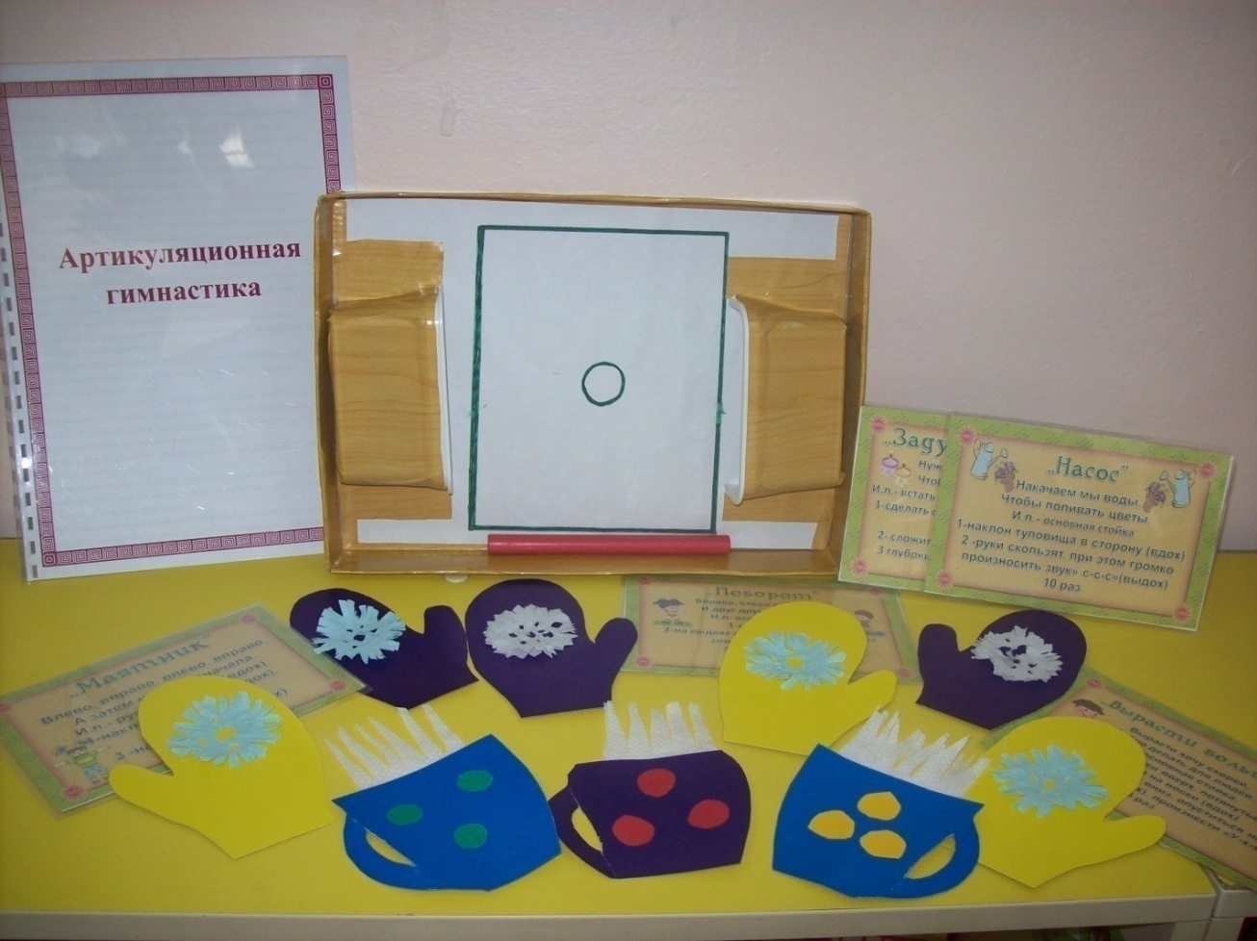

Развитие мелкой моторики:
Пальчиковая гимнастика с использованием стихов, песенок, потешек; Массаж с растиранием пальчиков и массажёрами для рук; Народные игры с ладошками; Игры с природным материалом; Игры с предметами домашнего обихода; Веревочки; прищепки; бусины, шнуровки…

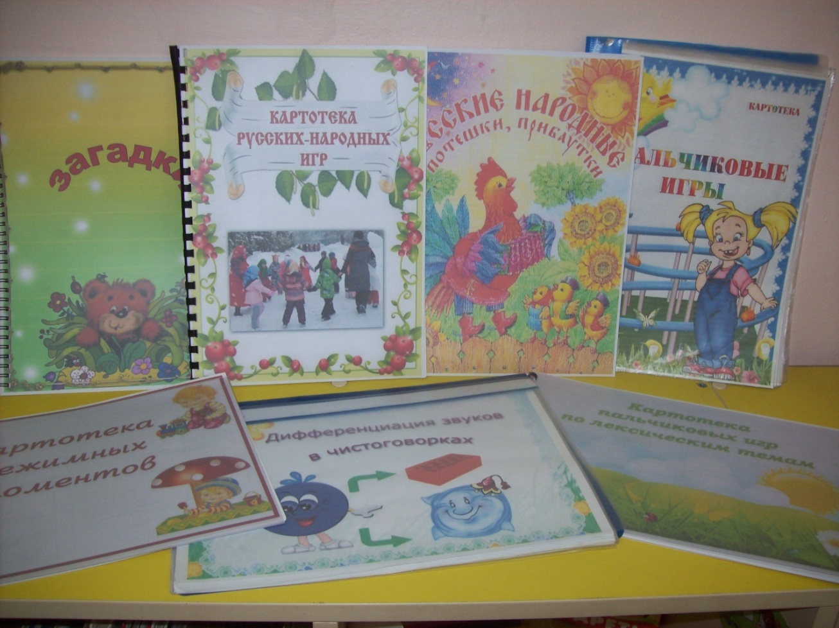

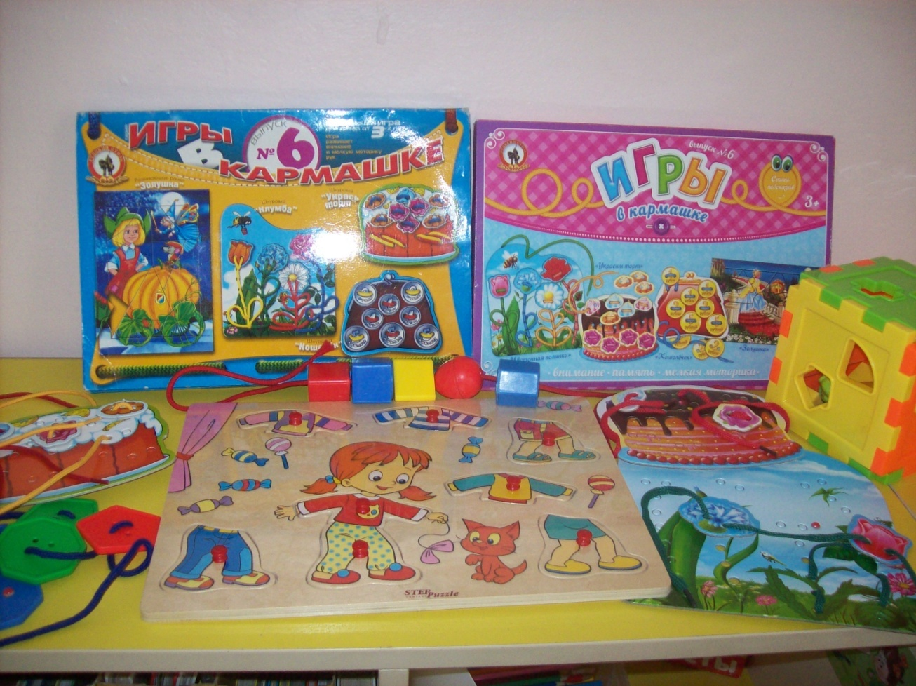

Мнемотаблицы:
Мнемотехника помогает маленьким детям:
- Легче запоминать стихи, скороговорки, загадки, рассказы;
- Перекодировать информацию из визуальной в абстрактную и наоборот;
- Выстраивать логическую цепочку событий и воспроизводить историю в правильном порядке (начало – середина — завершение);
- Обогащает словарный запас;
- Помогает развивать мышление;
- Развивает фантазию;
- Помогает составлять длинные описательные предложения и согласовывать времена.
Подборка мнемотаблиц для заучивания стихов;
Схемы для составления рассказов;
Д/и «Кто где живет».

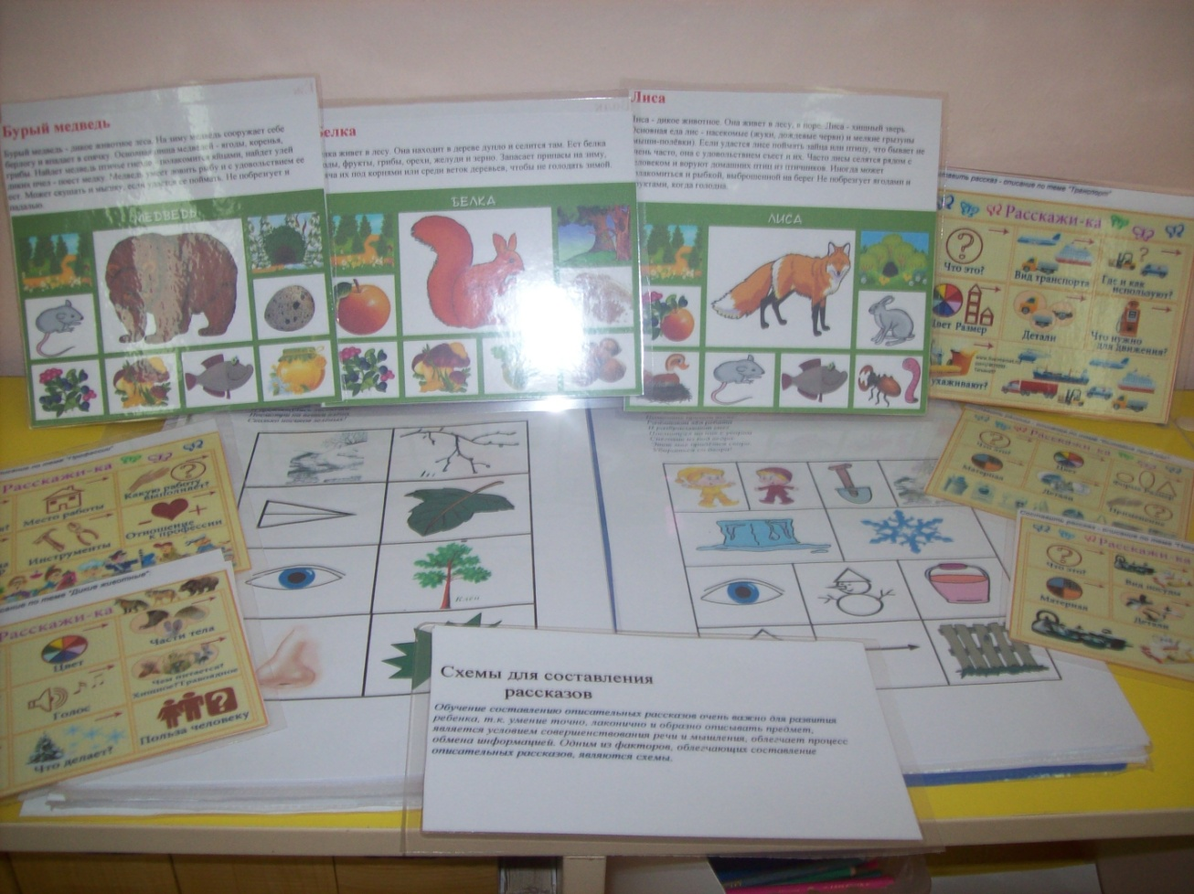

Работа над грамматическим строем речи:
обучение различным способам словообразования, формирование грамматически правильной речи.
Д/и «Чей малыш», Д/и «Ассоциация», Д/и «Профессии», Д/и «Сказка за сказкой».
«Игры для развития речи малышей с 3 до 5 лет»;
Д/и «Доскажи словечко», Д/и «Четвертый лишний»,
Д/и «Где, чей малыш?», Д/и «Назови одним словом»,
Д/и «Продолжи слово».

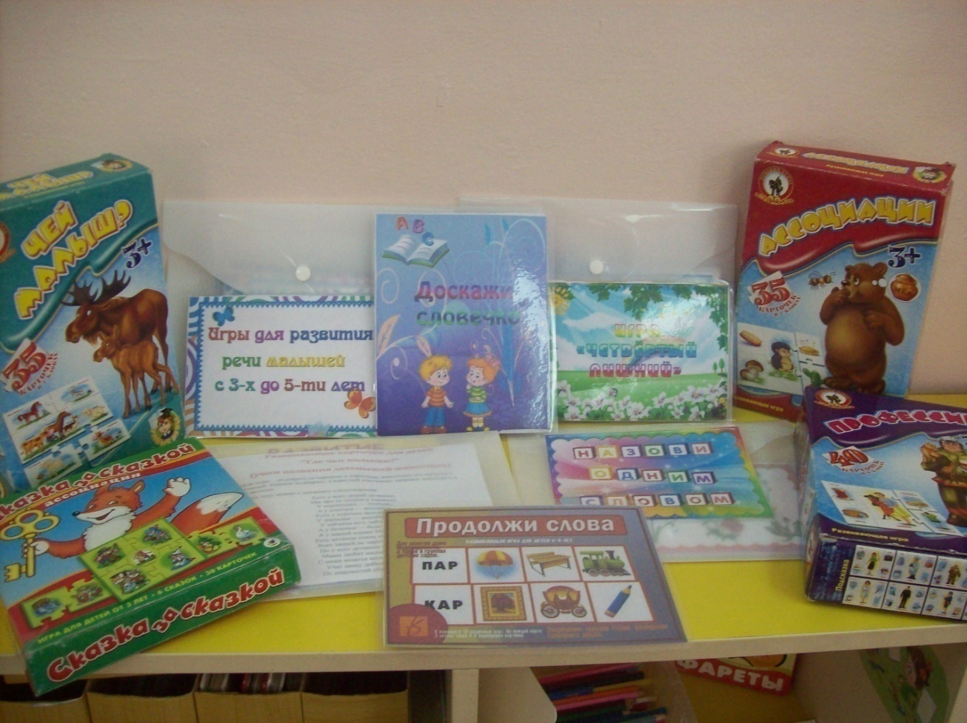

Пополняем словарный запас:
Активизация словаря, обобщающих понятий и лексико-грамматических категорий. Наглядно – дидактическое пособие по темам; «Большие и маленькие» (употребление в уменьшительно-ласкательной форме) «Что из чего сделано»; «Времена года»; «Водный транспорт»; «Воздушный транспорт»; «Дикие животные»; «Домашние животные»; «Посуда»; «Наш дом»; «Правила маленького пешехода»;
«Виды спорта»; «Грибы и ягоды»; «Птицы России»;
«Что такое хорошо и что такое плохо».

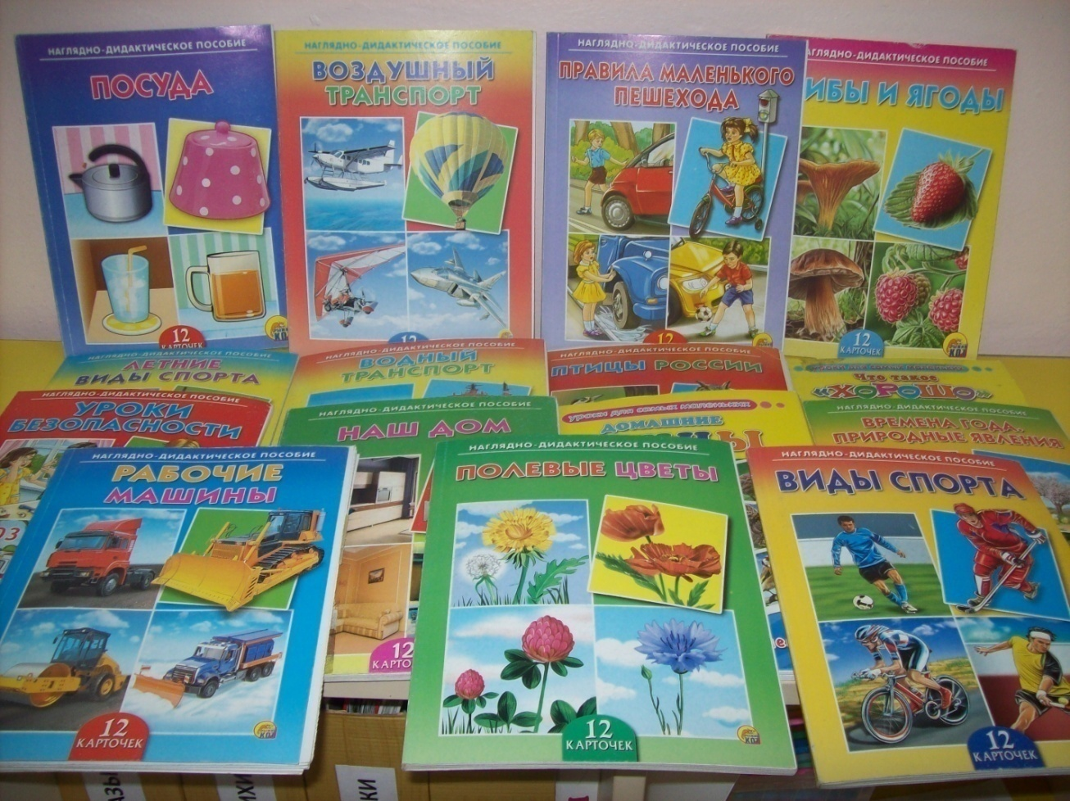

Центр речевого развития расположен рядом с книжным:
Работа в этом уголке способствует развитию всех сторон речевой системы: это обогащение словарного запаса, умение правильно строить высказывание, пересказывать текст, составлять описательные и творческие рассказы.

В уголке есть подборка: портреты писателей;
Стихи, сказки, рассказы, р.н. сказки, сборники иллюстрированных книг.

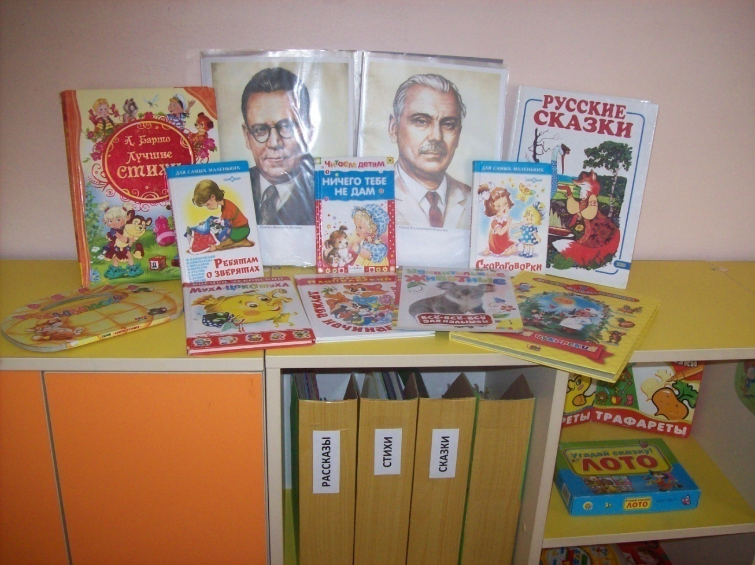

Играем в театр:
С целью речевого развития, развития эмоциональной сферы дошкольников в группе создан центр театрализации с разными видами театра. В инсценировке сказок дети учатся правильно выстраивать предложения, перевоплощаются в разных героев, меняя при этом интонацию, голос.

Виды театра:
Кукольный театр «Бибабо»; Театр «Рукавичка»; Пальчиковый театр;
Настольный театр по сказкам «Кошкин дом», «Бременские музыканты»,
«По щучьему велению» и др.

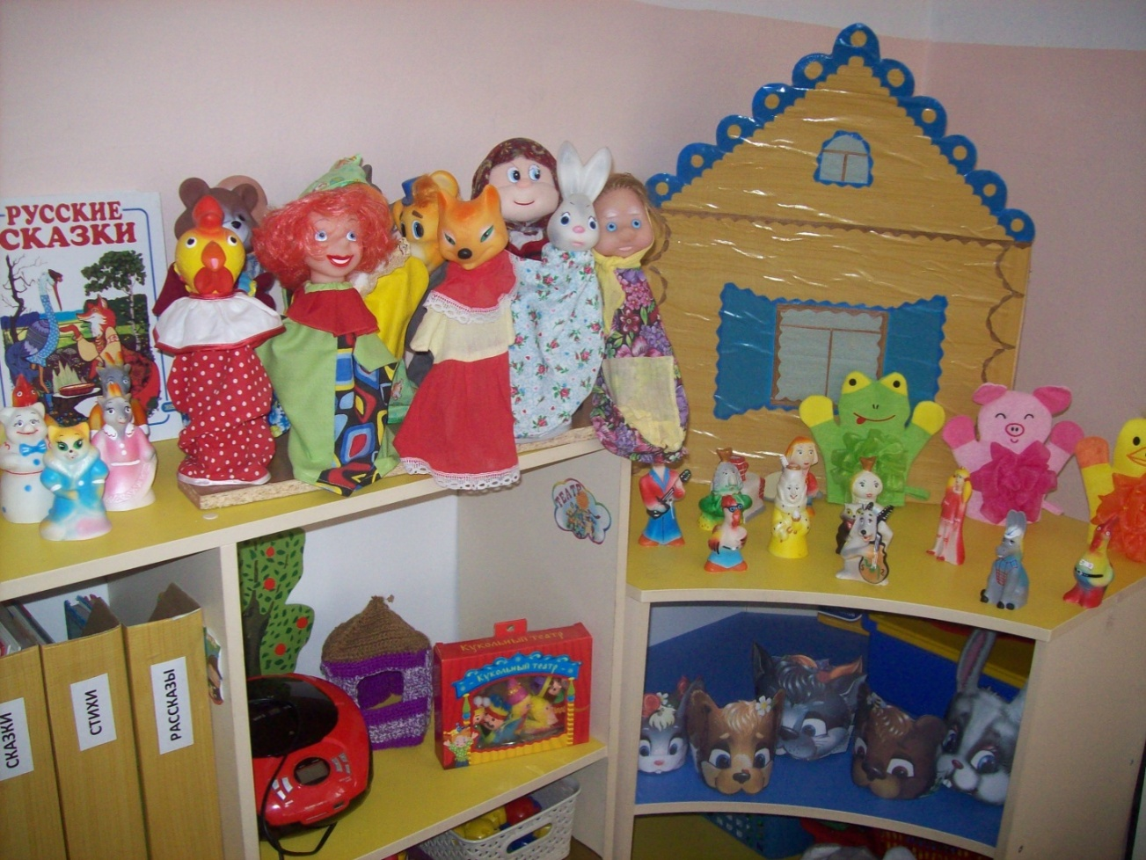

Узнавание неречевых звуков:
Картотека музыкальных дидактических игр; Наглядно - дидактическое пособие «Музыкальные инструменты».
Игры: «Тишина», «Угадай, на чем играю», «Узнай по звуку», «Тихо - громко» и другие.
Способствуют развитию слуховой памяти и слухового внимания, без чего невозможно научить ребёнка вслушиваться в речь окружающих и дифференцировать фонемы.
В это время работает физический слух.

